ГУАП

КАФЕДРА № 43

ОТЧЕТ   
ЗАЩИЩЕН С ОЦЕНКОЙ

ПРЕПОДАВАТЕЛЬ

|  |  |  |  |  |
| --- | --- | --- | --- | --- |
| доцент |  |  |  | Степанов П.А. |
| должность, уч. степень, звание |  | подпись, дата |  | инициалы, фамилия |

|  |
| --- |
| ОТЧЕТ О ЛАБОРАТОРНОЙ РАБОТЕ №2 |
| Лямбда-выражения и функции в языке LISP |
| по курсу: ФУНКЦИОНАЛЬНОЕ И ЛОГИЧЕСКОЕ ПРОГРАММИРОВАНИЕ |
|  |
|  |

РАБОТУ ВЫПОЛНИЛ

|  |  |  |  |  |  |
| --- | --- | --- | --- | --- | --- |
| СТУДЕНТ ГР. № | 4136 |  | 09.06.2023 |  | Н. С. Бобрович |
|  |  |  | подпись, дата |  | инициалы, фамилия |

Санкт-Петербург 2023

**Цель:** ознакомление с лямбда-выражениями и функциями языка Lisp

**Задание:**

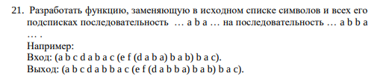

**Ход работы.**

**Листинг:**

(defun replace_aba_on_abba (lst)(

cond (

(null lst)

nil

)(

(not (atom (car lst)))

(cons (replace_aba_on_abba (car lst)) (cdr lst))

)(

(and (cdr lst) (eq 'a (car lst)) (eq 'b (cadr lst)) (eq 'a (caddr lst)))

(cons 'a (cons 'b (cons 'b (replace_aba_on_abba (cons 'a (cdddr lst))))))

)(

t

(cons (car lst) (replace_aba_on_abba(cdr lst))))))

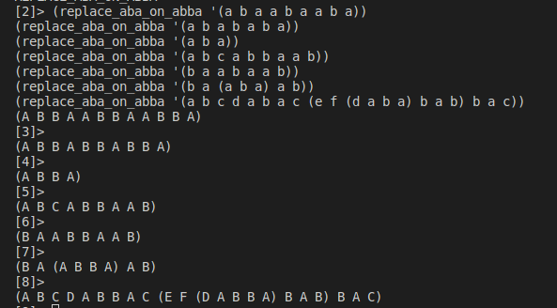**Output:**

**Вывод:** Ознакомился с лямбда-выраженими и функциями в языке Lisp.